ЛГК-316 |  | Карусель "Алабама"
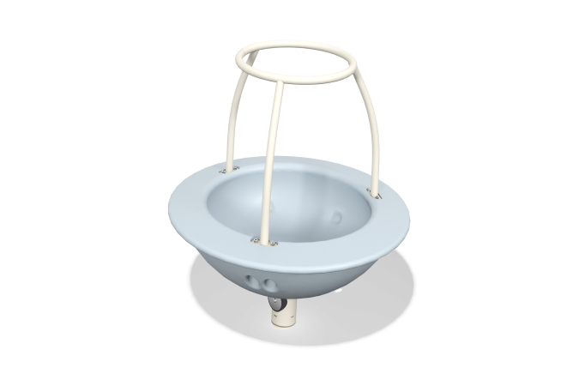

Размеры, мм: | 1044x1046x1181 | Вес, кг: | 37.67
Характеристики материалов
Материалы: Металл, пластик ПНД.
Комплектация: опора карусели - 1 шт.; сиденье карусели - 1 шт.; ограждение - 1 комплект.
Опора карусели выполнена из металлической круглой трубы диаметром 108 мм с толщиной стенки 3 мм. Чаша карусели, с габаритами 1050x330 мм, выполнена из пластика. Ограждение представлено в виде руля и труб, они выполнены из круглой трубы диаметром 33,5 мм с толщиной стенки 2,8 мм.
В комплексе используется крепеж из нержавеющей стали. Выступающие части резьбовых соединений и открытые части труб закрыты пластиковыми заглушками.
Покрытие элементов:
- металл - порошковый цинкогрунт, порошковая краска.

